Міністерство освіти і науки України

ВСП Технічний коледж НУ “Львівська політехніка

Звіт до лабораторної роботи № 9

з предмету «Конструювання програмного забезпечення»  
на тему:

«**Основи роботи в середовищі програмування Visual C# 2010 Express Edition для створення консольних програм**»

Виконав студент  
групи 43-ПЗ  
Кравчук Назар  
Перевірив  
Ковалевич Т. С.

Львів 2016

**Мета роботи:** Засвоїти методику та виробити практичні навички роботи та створення консольних програм за допомогою Visual C# 2010.

**Постановка задачі:** Утворити двовимірний масив і вивести його на друк вигляді матриці. Виконати завдання вказане у варіанті . . Другий рядок матриці замінити найбільшим елементом першого стовпця.

**Код програми:**

using System;

using System.Collections.Generic;

using System.Linq;

using System.Text;

using System.Threading.Tasks;

namespace Laba9

{

class Program

{

static void Main(string[] args)

{

int i, j;

double maxItem;

int N = 4;

int M = 4;

double[,] a = new double[N, M];

for (i = 0; i < N; i++)

for (j = 0; j < M; j++)

{

a[i, j] = (j * Math.Sin(i)) / (1 + i * j);

}//Заповнюємо матрицю по формулі

for (i = 0; i < N; i++)

{

for (j = 0; j < M; j++)

{

Console.Write("{0:F} ", a[i, j]);

}

Console.WriteLine();

}//Виводимо матрицю на екран

maxItem = a[0, 0];

for (i = 0; i < N; i++)

{

if (maxItem < a[i, 0])

{

maxItem = a[i, 0];

}

}//max

for (i = 0; i < N; i++)

{

a[1, i] = maxItem;

}//replace

Console.WriteLine();

for (i = 0; i < N; i++)

{

for (j = 0; j < M; j++)

{

Console.Write("{0:F} ", a[i, j]);

}

Console.WriteLine();

}//Виводимо матрицю на екран

Console.ReadKey();

}

}

}

**Результат виконання програми:**

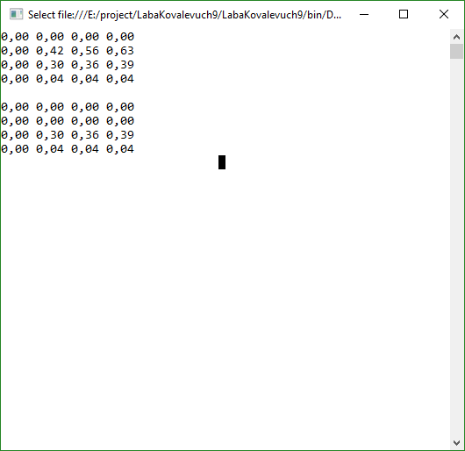

**Висновок:** на даній лабораторній роботі я засвоїв методику та виробив практичні навички роботи створення консольних програм за допомогою Visual C# 2010.